西阆苑大二班幼儿一日生活
2025年12月10日 星期三
今日来园：20人，5人请假。
【01户外活动】
活动目标：1.在活动中体会运动带来的快乐。
2.了解一些简单的自我保护的方法，在活动过程中体会人际交往的快乐。
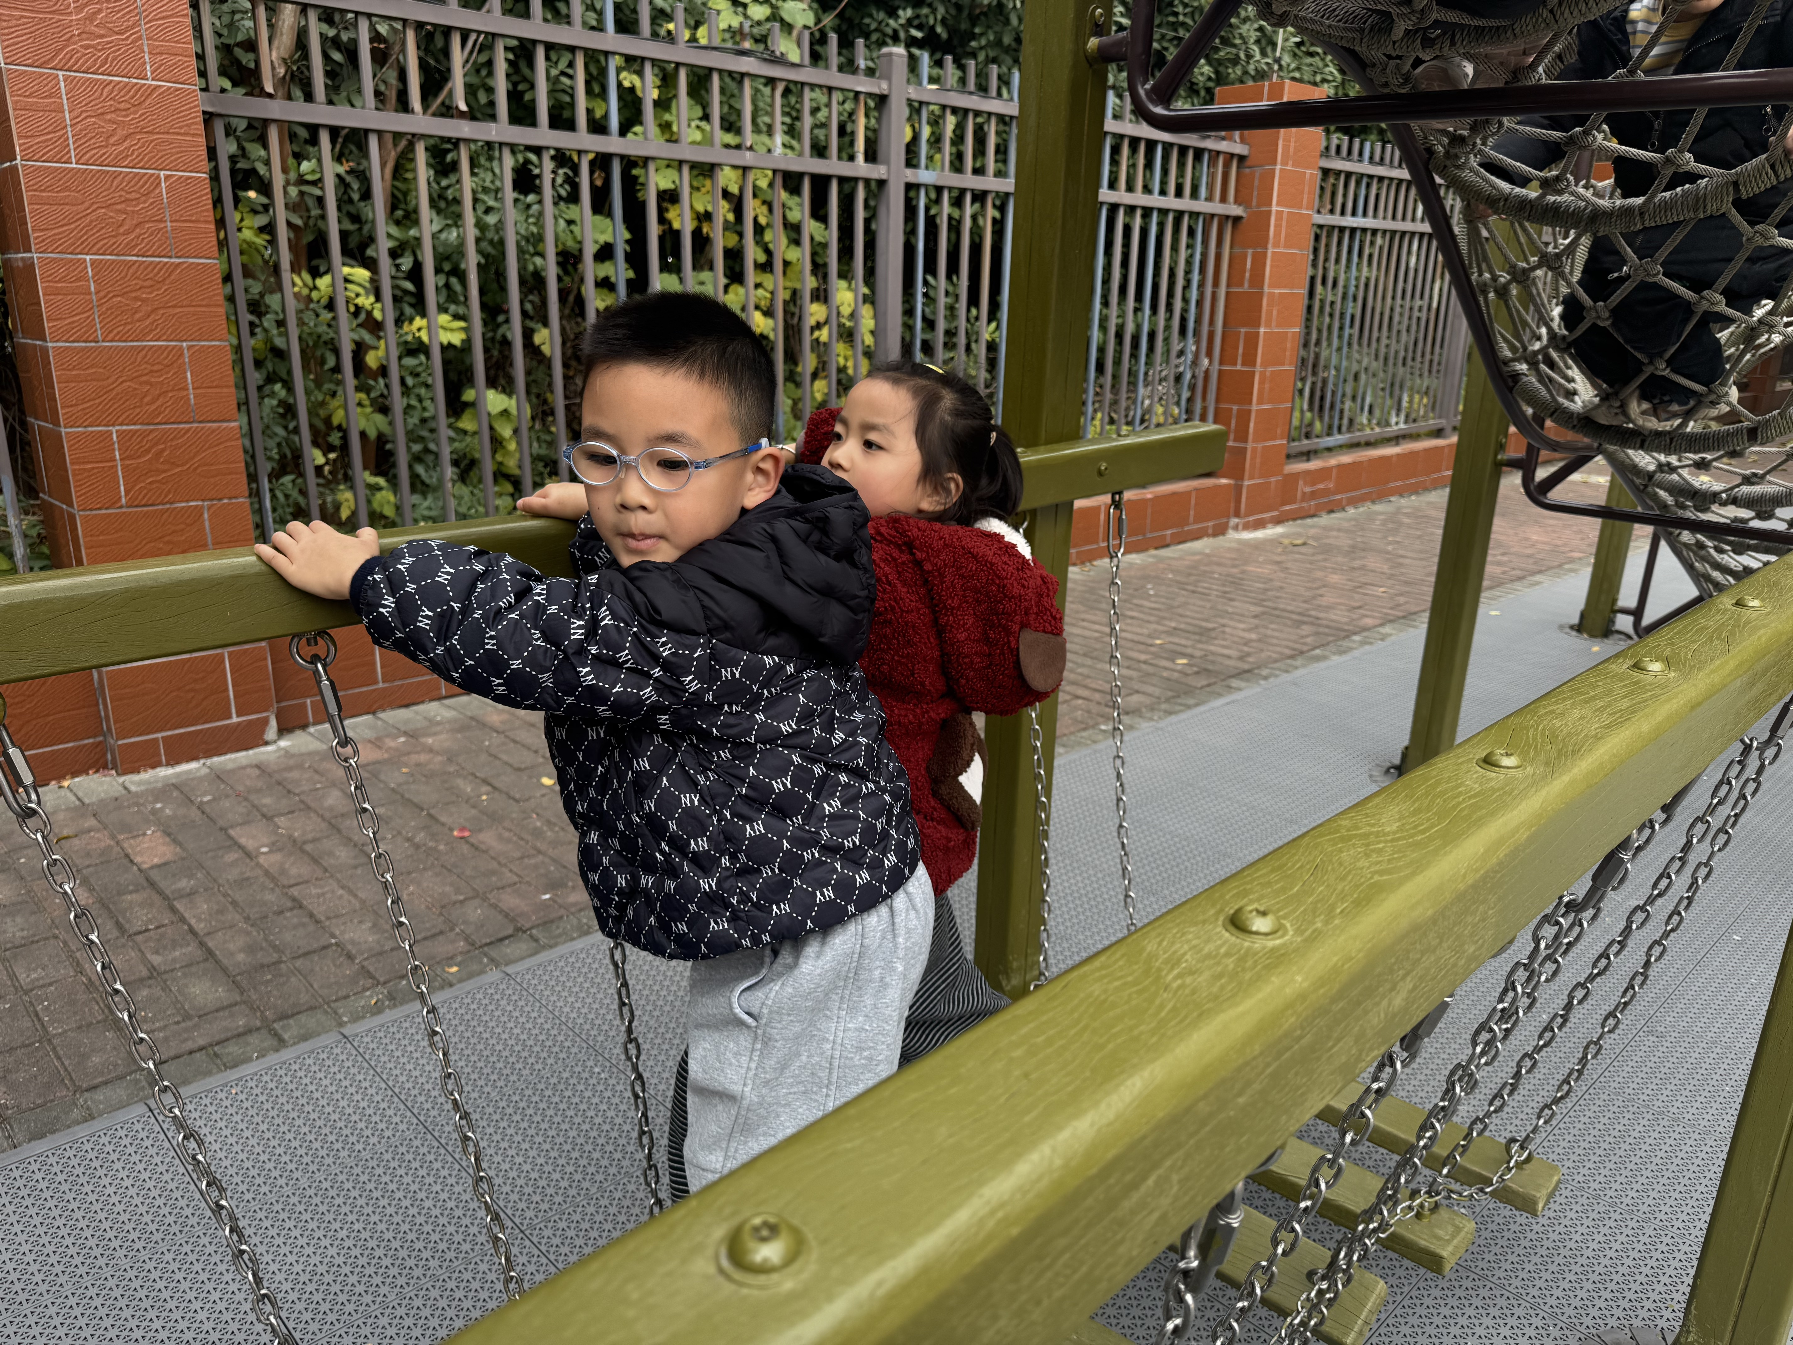 | 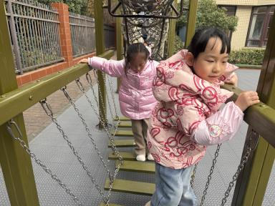 | 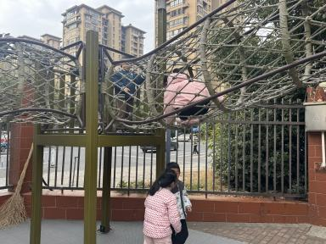
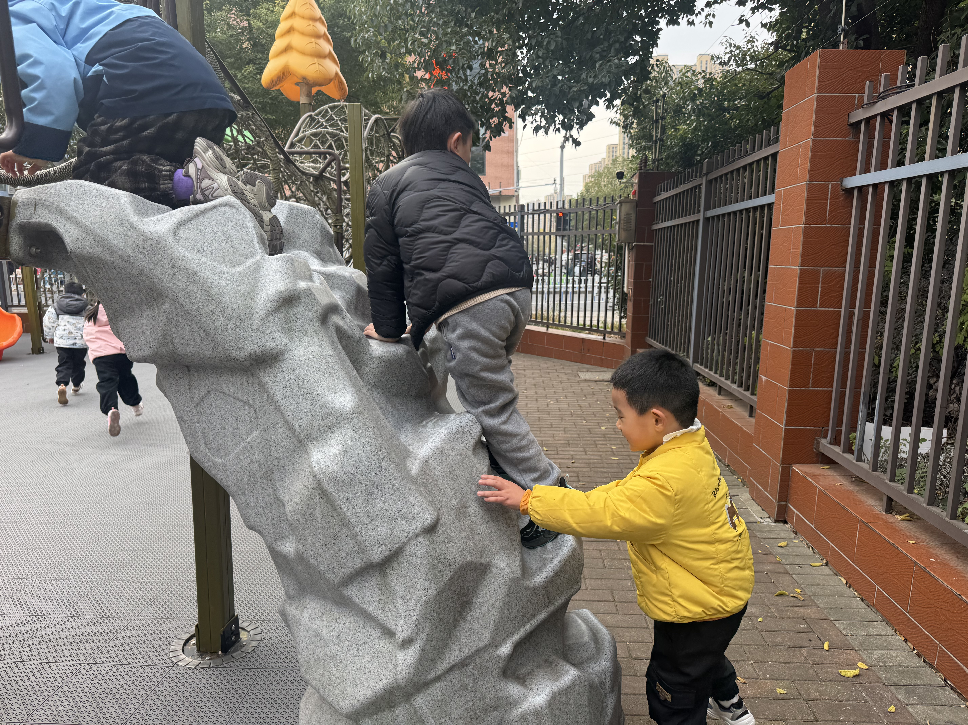 | 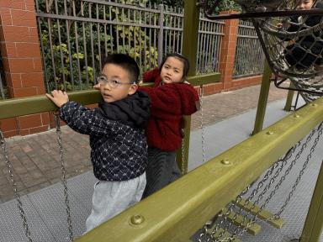 | 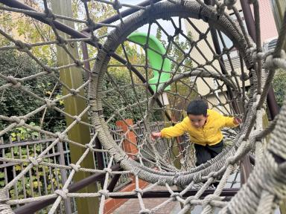
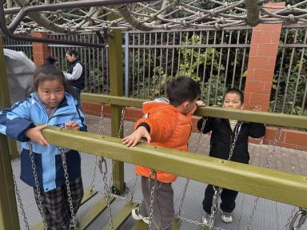 | 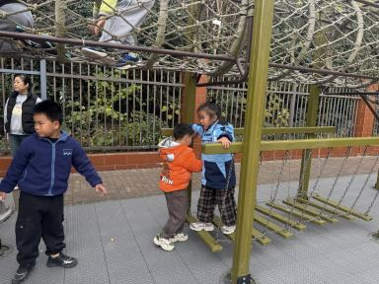 | 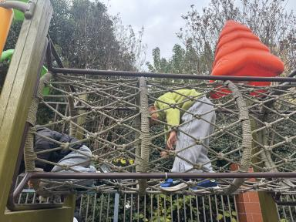
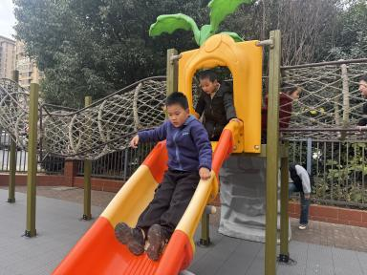 | 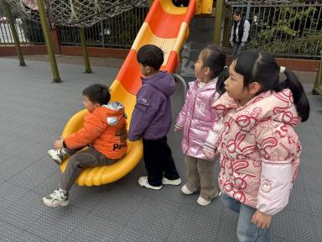 | 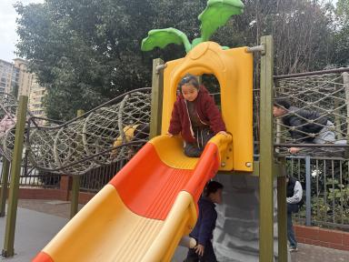

【02集体活动】
本次活动以老虎为主题进行的一个带有故事情节性的想象创作绘画活动，在观察了解老虎外形特征的基础上进行想象创作绘画。老虎头大而圆，颈粗耳短，上唇两侧有须。体形健壮威武。前额有似“王”字的斑纹。耳背黑色，但有个显著的白点。眼睛上也有一白斑。虹膜黄色，瞳孔圆形。体色以橙黄色或黄褐色为主，布满黑色条纹；腹部及四肢内侧接近白色或白里透黄。
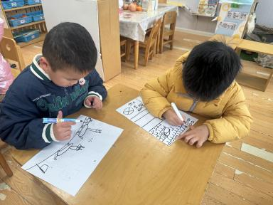 | 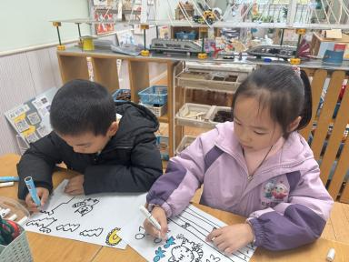 | 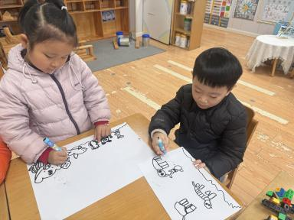
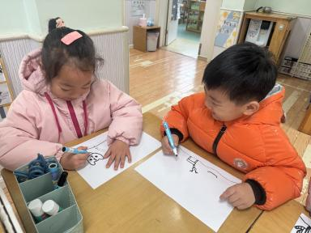 | 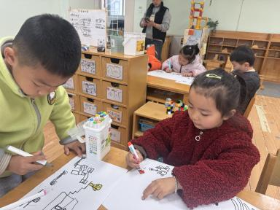 | 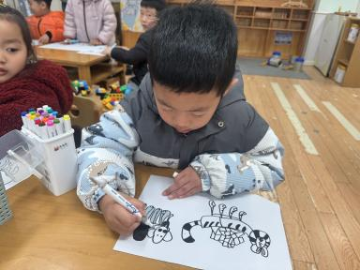
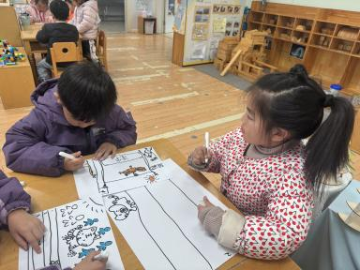 | 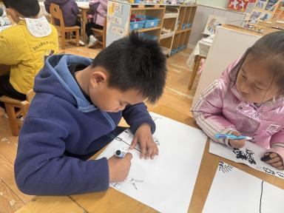 | 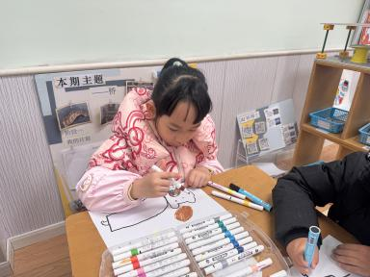
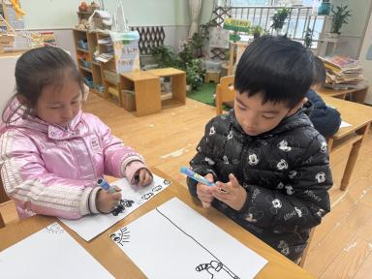 | 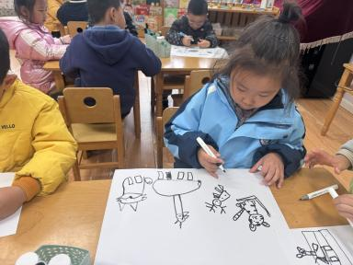 | 